**Директордың бейіндік ісі жөніндегі орынбасары және кәсіптік бағдар беруді талдау**

№ 12 жалпы білім беретін мектебі 2023-2024 оқу жылында болашақ оқытудың бейіндік бағыттарына қатысты білім алушылардың алдын- ала өзін- өзі айқындауын қамтамасыз ету үшін мектепте жүйелі дайындық бейіналды және кәсіптік жұмыс жасау мақсатында көптеген іс- шаралар атқарылды. Оқушылардың қызығушылық бағытын, қабілетін, келешекте ие болуға тиісті мамандыққа бейімделуін қанағаттандыру мақсатында 2023-2024 оқу жылына бағдар бойынша 9 сыныптарды бітіруші оқушыларды ата- аналарының, жеке оқушылардың өтініштері бойынша бағдарлы сыныптарға орналастырылды.

Бейінді сыныптарға сабақ беретін мұғалімдердің сандық сапалық құрамы анықталып, тізім жасалды. Бағдарлы 10-11сынып оқушыларынан олардың бейініне байланысты сауалнама алынып нәтижесі шығарылды. Жоғары сынып оқушылары арасында «Мен және менің таңдауым» тақырыбында жиналыс өткізіліп, бітіруші сынып оқушыларына таңдау пәні туралы түсіндірме жұмыстары жүргізілді.

Қыркүйек айында орта буын оқушыларына «Мамандық әлеміндегі адам», жоғары сынып оқушыларына «Мамандыққа апарар жол» тақырыбындағы сынып сағаттары өткізілді. Қазан айында мектеп психологы Б.Урисбаева мен бірлесе жоғары сынып оқушылары арасында кәсіби қызығушылықтарын, қабілетінің дамуына жағдай жасайтын және олардың келешекте игеруі тиісті кәсібіне жол көрсету мақсатында А.Е.Голомшток әдістемесі бойынша сауалнама алынып, нәжижесі шығарылды. Оқушылардың білімге деген ынталары мен көңіл күйлерін көтеру үшін қызықты тренинг өткізілді.

https://www.facebook.com/share/p/984rmA3J7gTfyxPC/?mibextid=WC7FNе

Оқушылардың мамандықты дұрыс таңдауына бағыт бағдар беру мақсатында 10 сыныптар аралығында «Мамандық таңдауда қателікке ұрынба!» тақырыбында дөңгелек үстел өткізілді. Оқушылар өз таңдауындағы мамандықтарын тереңінен біліп, оны таңдауға кімнің ықпалы, мен ынтасы болды, сол туралы әңгіме құрып өз ойларын ортаға салды.

11сынып оқушыларына кәсіби мамандық таңдауына бағыт бағдар беру мақсатында оларға таңдау пәні мен таңдаған мамандықтарын қаншалықты дұрыс таңдағаны жайлы түсіндірме жұмыстары жүргізілді.

Мектеп писхологы Б.Өрісбаевамен бірлесе отырып, 10-11 сынып оқушыларынан «Бағдарлы бейімділік» тақырыбында сауалнама алынды. Сауалнама нәтижесі шығарылып, оқушылармен түсіндірме жұмыстары жүргізілді. Жоспарға сәйкес 8-9 cынып оқушыларына бейінді пәндерді таңдауда неге аса назар аудару керектігі жайлы, таңдау пән мен мамандық таңдаудағы мақсаттар мен міндеттерге назар аударылу керектігі бойынша түсіндірме жұмыстары жүргізілді. Оқушылардың қойған сұрақтарына жауап берілді.

Обрати внимание на эту публикацию на Facebook https://www.facebook.com/share/p/qhNMcLtmJdcfm72p/?mibextid=WC7FNe

Сонымен қатар, болашақ оқытудың бейіндік бағыттарына қатысты білім алушылардың алдын алу өзін өзі айқындауын қамтамасыз ету үшін, мектепте жүйелі дайындық бейіналды және кәсіптік бағдар жұмысын жүргізу үшін 6-7 сыныптар арасында директордың бейіндік оқыту ісі жөніндегі орынбасары Г.Батырмбетованың ұйымдастыруымен «Мамандығым- мақтанышым» тақырыбында cурет салу байқауы өткізіліп нәтижесі шығарылды. Нәтижесінде 6 в сынып оқушылары I орынға ие болып, мақтау қағаздары берілді.

Қазан айының ортасында 7-8 сынып оқушыларының көңілін мамандық таңдауға, өздері бейім мамандыққа машықтандыру мақсатында эссе жазу байқауы өткізілді. Олардың жазған эсселерін қазақ тілі әдебиеті мамандары тексеріп өздері қалаған мамандық иелерінің ойын білді. Ең үздік эссе жазған оқушылар мақтау қағаздарымен марапатталды.

Қараша айында кәсіптік бағдарлау іс жоспарына сәйкес «Өскенде кім боласың?» аясында жаратылыстану бағыты бойынша химия, биология таңдаған орта буын оқушылары арасында "Мамандық таңдау өміріміздің бір кірпішін дұрыс қалау" атты сынып сағаты болып, оқушыларға мамандық таңдауда бағыт бағдар берілді. Мақсаты: оқушыларға болашақ мамандық таңдауда көмектесу, мамандық әлемі және оның ерекшеліктері туралы дүниетанымын кеңейту; мамандықтар туралы көзқарасын дамыту, алдағы уақытта мамандық таңдауда дұрыс жолда болуына себепкер болу, таңдаған мамандығының өз бейімділігі мен қабілетіне сәйкес екендігін нақтылау, өз өзін танудың жалпы әзірлігін қалыптастыру болып табылады.

Желтоқсан айында болашақта мамандықтарды дұрыс таңдау, сондай ақ еңбек нарығында талап етілетін мамандықтарды таңдау мақсатында 10 сынып оқушыларымен «Жаңа мамандықтар Атласы -жастардың болашағы» атты пікіралмасу сабағы өткізілді. Сабақ мақсаты: Мамандық таңдауына көмектесу, бағыт бағдар беру және психолгиялық қолдау көрсету. Сабақ барысында, мамандық таңдау адам өміріндегі ең маңызды қадамдардың бірі.Өйткені адам тағдырының бір бөлігі таңдаған мамандығына ұштасып жатады.Сұранысқа ие маман болу үшін жоғалу алдындағы емес, болашақта потенциялы бар мамандықтарды таңдау керектігі айтылды. Болашақта жаңа мамандықтардың қалыптасуымен қатар, инновациялық технологиялар кейбір мамандықтарды қажетсіз етеді және басқаларға өзгерістерге айтарлықтай талаптар қойылатыны айтылды. Сұранысқа ие маман болу үшін болашақ мамандықтардың бірін таңдау керек және жоғалып кететіндер арасынан мамандық таңдаудың қажеті жоқ. Біздің Атластың міндеті болашақ еңбек қызметі үшін қажетті білім мен құзіреттілікті таңдау және түсіну бағытын анықтауға көмектесу.

Обрати внимание на эту публикацию на Facebook https://www.facebook.com/share/p/ssXPfCw73WRoFwsw/?mibextid=WC7FNe

19 қаңтар күні жоспар бойынша мектептің 9-11 сынып оқушыларымен Алматы Авиация академиясының оқытушысы Анапияева Гаухар Болшимбаевнамен кездесу өткізіді. Кездесуде оқытушы ҚР дағы орта буынды авиация мамандарын даярлайтын жалғыз оқу орны екендігін атап өтті.Сонымен қатар,қазіргі таңда сұранысқа ие, келешегі кемел мамндықтар осы колледжде екендігінде тоқталды. Акдемияда студенттерге барлық жағдай жасалғандығы, студенттік шәкіртақы, жатақхана біліктілік практикасы бастапқы кәсібі тәжірибені игеруге, білім алушының дербес еңбек қызметіне кәсіби дайындығын тексеруге бағытталғандығын атап өтті. Әрбір мектеп табалдырығында жүрген оқушы әуе кемесін басқарып, аспанда қалықтауды арман ететіндігін сөзге тиек ете отырып, осы академияға оқуға түскен студенттер оқу орнын аяқтаған соң, сол армандарын жүзеге алатындықтарына сенім білдірді. 19 қаңтар күні жоспар бойынша мектептің 9-11 сынып оқушыларымен Алматы Авиация академиясының оқытушысы Анапияева Гаухар Болшимбаевнамен кездесу өткізіді. Кездесуде оқытушы ҚР дағы орта буынды авиация мамандарын даярлайтын жалғыз оқу орны екендігін атап өтті.Сонымен қатар,қазіргі таңда сұранысқа ие, келешегі кемел мамндықтар осы колледжде екендігінде тоқталды. Акдемияда студенттерге барлық жағдай жасалғандығы, студенттік шәкіртақы, жатақхана біліктілік практикасы бастапқы кәсібі тәжірибені игеруге, білім алушының дербес еңбек қызметіне кәсіби дайындығын тексеруге бағытталғандығын атап өтті. Әрбір мектеп табалдырығында жүрген оқушы әуе кемесін басқарып, аспанда қалықтауды арман ететіндігін сөзге тиек ете отырып, осы академияға оқуға түскен студенттер оқу орнын аяқтаған соң, сол армандарын жүзеге алатындықтарына сенім білдірді. 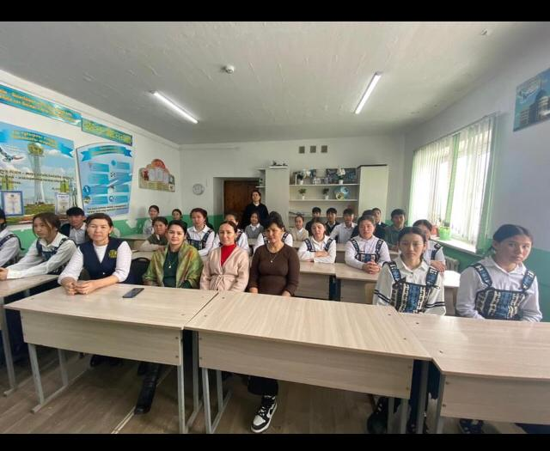

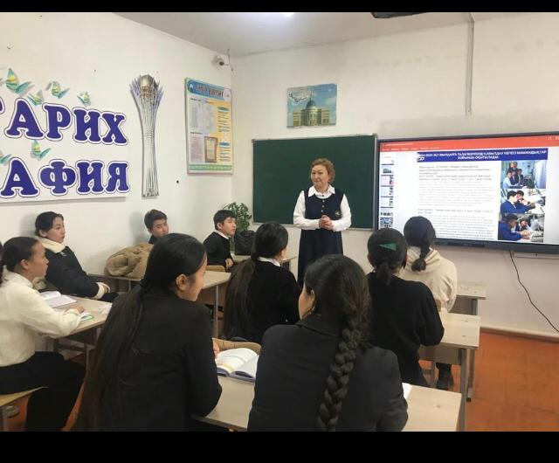 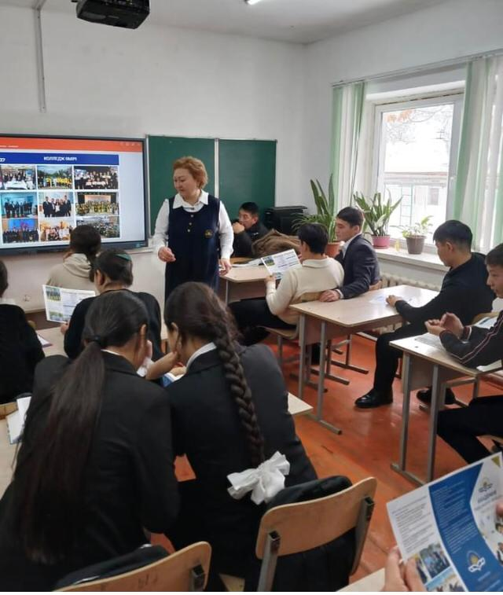

30 қаңдар күні Шардара аудандық білім бөлімінің №138 хатына сәйкес 9-11 сынып мектеп түлектеріне кәсіптік бағыт- бағдар жүргізу мақсатында «Мирас» колледжі мен университеті туралы түсіндірме жұмыстары жүргізілді.Университетке түсудің тиімді жақтарын, оқу ақысының қол жетімділігі мен жатақхана тегін беріліп, сабақ беруші мұғалімдер білікті мамандар екендігі туралы түсіндірме жұмыстары жүргізілді. 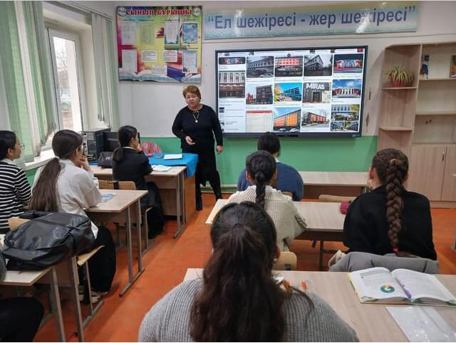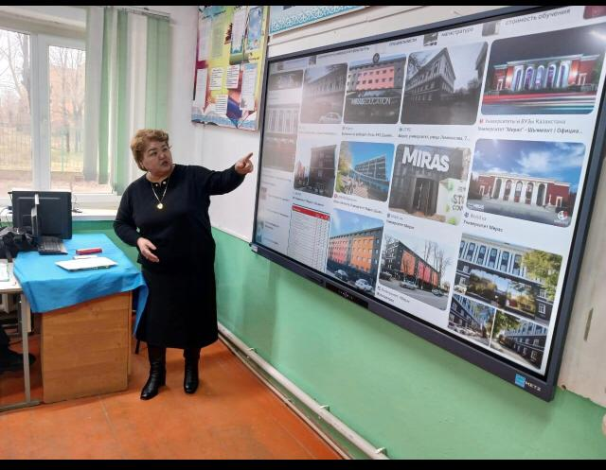

14 ақпан күні мектеп психологы Б.Өрісбаева мен бірлесе отырып «Мамандық таңдауда қателесуге болама?» тақырыбында тренинг сабақ өткізілді. Тренинг мақсаты: Мамандық таңдауда жауапкершілікті қалып- тастыру. Оқушының кәсіби бағдарынын табандылығын анықтау, психологиялық дайындығы мен қиындықтан шығу шеберлігін шындау. Оқушы түлектер мамандық таңдаудағы, пән таңдаудағы қиындықтардың алдын алу мақсатында өз ойларын ашық айтты.

27 ақпан күні Түркістан жоғары көпсалалы, аграрлық колледжі қызметкері Мұрат Әбдібайұлы 9 сынып оқушыларымен үгіт насихат жұмысын жүргізді.Колледж қызметкері биылғы оқу жылындағы әзірленген жаңа білім.

беру бағдарламаларымен таныстырды.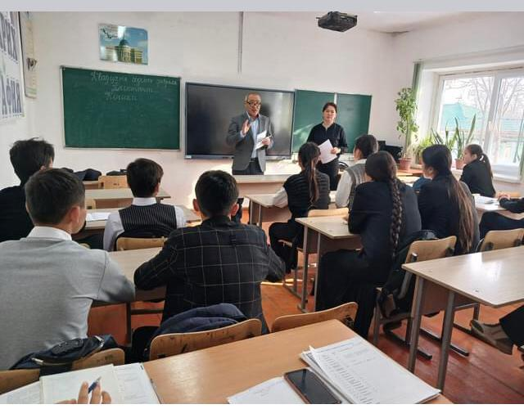 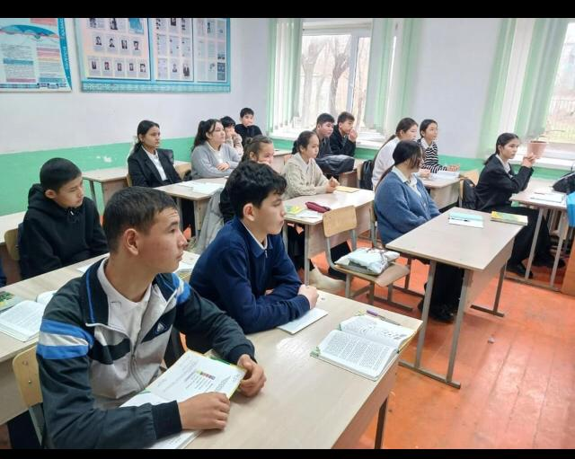

01 наурыз күні 9-11 сынып түлектерімен ата аналар арасында «Мамандығым- болашағым» жобасы аясында Алматы азаматтық авиация академиясына вертуалды саяхат ұйымдастырылды. Іс- шараның мақсаты: Оқушылардың танымдық қызығушылығын арттыру арқылы кәсіби біліктілігін жетілдіру. Бәсекеге қабілетті жеке тұлғаның еңбекке қабілеттілігінен, кәсіби бейімділігінен, еліміз үшін пайдалы мамандық иесін қалыптастыру. Түлектер азаматтық авиация академиясына вертуалды саяхат жасай отырып, академия мен колледждің тыныс тіршілігімен толық танысты.Академияны таңдай отырып, қазіргі таңдағы бәсекеге қабілетті тұлға болып қалыптасып, өз ісіне шебер кәсіп иесі болатындықтарына сенімді болды. 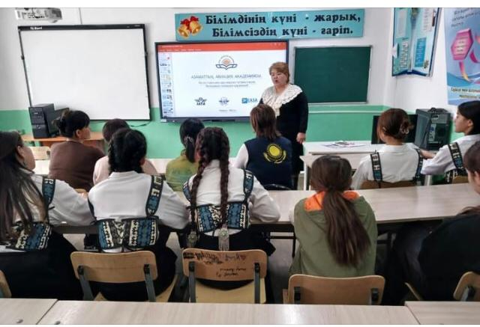

12 наурыз күні «Бүгінгі мектеп түлегі- ертеңгі елдің тірегі» тақырыбында мектеп түлектерінен сауалнама алынды. Cауалнама нәтижесі шығарылып, оқушыларға таныстырылды. Нәтижесінің қаншалықты маңызды екендігі түсіндірілді.

6 сәуір күні №12 жалпы білім беретін мектепте жуырда мектеп директорының бейіндік оқыту ісі жөніндегі орынбасары Г.Батырмбетованың ұйымдастыруымен 11сыныптарда «Бейіміне қарай мамандық таңдау» тақырыбында терининг сабақ өткізілді.

Сабақтың мақсаты: Жеке тұлғаның кәсіптік мамандықтарға деген ынта ықыласын анықтау. Кәсіптік бағдар беру. Оқушыларды қоғамдағы еңбектің мамандықтардың әр түрлерімен таныстыра отырып, олардың өсу деңгейі және қоғамдағы қажеттілік орны мен сұранысы жайлы білімді меңгерту.

8 сәуір күні мектепте мектеп директорының бейіндік оқыту ісі жөніндегі орынбасары Г.Батырмбетованың ұйымдастыруымен 11сыныптарда «Бейіміне қарай мамандық таңдау» тақырыбында терининг сабақ өткізілді.

Сабақтың мақсаты: Жеке тұлғаның кәсіптік мамандықтарға деген ынта ықыласын анықтау. Кәсіптік бағдар беру. Оқушыларды қоғамдағы еңбектің мамандықтардың әр түрлерімен таныстыра отырып, олардың өсу деңгейі және қоғамдағы қажеттілік орны мен сұранысы жайлы білімді меңгерту.

<https://www.facebook.com/share/eqFRu4GZ6CNjW3wa/>?

16.04.2024ж күні Шымкент қаласынан Авицена атындағы жоғары медициналық колледж маманы Жасұзақ Динара 9- сынып оқушыларына үгіт-насихат жүргізді.Динара оқушыларға колледж мамандықтары және жеңілдіктері жайлы мағлұмат берді.Хабарландыру соңында колледжді бітірген студенттер әлемнің кез келген елінде жоғары дәрежеде жұмыс алу үшін 12 ХАЛЫҚАРАЛЫҚ оқу орындарымен меморандумға тұрғандығы жайлы айтып өтті. <https://www.facebook.com/share/qLHD2u9UxrtuVnLN/>?

18.04.2024ж күні мектеп түлектерін ақпараттандыру мақсатында Шымкент қаласында орналасқан Мирас университетінің қызметкерлерімен кездесу болып өтті.Кездесуде университет мамандары Жапир Жансая мен Антаева Аида мектеп түлектеріне Мирас университетінің мамандықтары мен мүмкіндіктері қазіргі заман талабына сай екендігін түсіндіріп оқушыларды аталған оқу орнына оқуға шақырды. Мектеп әкімшілігі мен оқушылар универ мамандарына ризашылығын білдіріп шығарып салды.

<https://www.facebook.com/100011888765853/posts/pfbid0qcd5wARhwuBsv7ZZMp5553scGDubbKqfAHdLBwRhKCuTh9SDYKA2ww4sdq3WP5srl/>?

Шардара ауданының білім бөлімі әдістемелік кабинетінің жоспарына сәйкес ағымдағы жылдың 16 ақпан күні №12 жалпы білім беретін мектебінде «Мамандық таңдау болашақты таңдау» жобасы аясында ата- аналар, мектеп бітіруші түлектер мен әртүрлі маман иелерін қамти отырып «Мамандық таңдау ертеңіңді ойлау» тақырыбында ашық алаң ток шоуы өткізілді. Жоба мақсаты: Оқушыларға мамандық таңдаудағы түсініктерін кеңейте отырып, мамандықтарға деген ынта ықыласын, қызығушылықтарын арттыру, мамандық құндылығы туралы түсінік беру. Мамандармен кеңесе отырып, мамандық таңдауда оң шешім қабылдауға, еңбек қуанышын сезінуге, өзінің бойындағы қасиетін тани білуге үйрету болды. Іс- шараны аудандық білім бөлімінің әдіскері жоба ұйымдастырушысы Қ.Ж.Жаутикова ашып, жоба өзектілігімен маңыздылығын түсіндіріп өтті. Іс- шараға мектеп түлектері, ата- аналар және әртүрлі мамандық иелері, мамандық таңдауда жіберілетін қателіктер туралы айтылып ортада талқыланды. Олар:

-Беделді кәсіптердің жетегінде кету;

-Ата ананың айтуымен мамандық таңдау;

-Мамандық таңдауға ақпараттардың жеткіліксіздігі;

-Грант көп бөлінетін мамандықтарды таңдау;

-Өзінің қалаған оқу орнына түсіп, бітіріп, бірақ сол мамандық бойынша жұмыс жасай алмау;

Іс- шараға Шардара қаласының әкімі Айдосов Олжас Қалмұратұлы, аудан прокуратурасының прокуроры Әшімхан Сабит Бақыбайұлы, Емхана меңгерушісі дәрігер терапевт Орынбекова Бақытгүл Мыңбайқызы, Жеке кәсіпкер Момбекова Еркінай Рысбайқызы, «IBilim» мектебінің директоры Прімбет Мақсат Желдібайұлы сонымен қатар, жобаға қатысушы серіктес мектептердің директоры бейіндік ісі жөніндегі орынбасарлар қатысты. Ашық алаң іс- шарасында оқушылармен ата- аналар аталған қателіктердің алдын- алу бойынша пікірлерін ортаға салып, маман иелері олардың ой- пікірлерлеріне сараптама жасады. Шақырулы қонақтардың айтқан ақыл- кеңестері оқушылар үшін маңызды ақпарат болды деген сеніммен жобадан күтілетін нәтижелер;оқушының өзінің қабылетін, бейімін, қызығушылығын мамандыққа сай тани білуіне дағдыланып, олардың таңдап отырған мамандықтарының қыр сырына белгілі дәрежеде көмек көрсетілді деген қорытынды жасалып, өз мәресіне жетті.

<https://www.facebook.com/share/562TtWXHs65Z1tZp/>

17 сәуір күні №12 жалпы білім беретін мектебінде, мектеп түлектерін ақпараттандыру мақсатында Шымкент қаласында орналасқан "Авимед" көпсалалы колледжінің қызметкерлерімен кездесу болып өтті.Кездесуде колледж маманы Алиев Нұрсұлтан мектеп түлектеріне "Авимед"көпсалалы колледжінің мамандықтары мен мүмкіндіктері қазіргі заман талабына сай екендігін түсіндіріп оқушыларды аталған оқу орнына оқуға шақырды. Мектеп әкімшілігі мен оқушылар колледж мамандарына ризашылығын білдіріп шығарып салды. <https://www.facebook.com/share/mFQ1VRuBGcxP1xE9/>?

№12 жалпы білім беретін мектебіне 26.04.2024ж күні мектеп түлектерін ақпараттандыру мақсатында Шымкент қаласында орналасқан Өзбекәлі Жәнібеков атындағы Оңтүстік Қазақстан Педагогикалық Университет қызметкерлерімен кездесу болып өтті.Кездесуде университет маманы мектеп түлектеріне Өзбекәлі Жәнібеков университетінің мамандықтары мен мүмкіндіктері қазіргі заман талабына сай екендігін түсіндіріп оқушыларды аталған оқу орнына оқуға шақырды.Университетте әскери кафедра жұмыс істейтіндігі жайлы айтып өтті. Мектеп әкімшілігі мен оқушылар универ мамандарына ризашылығын білдіріп шығарып салды. <https://www.facebook.com/share/qLHD2u9UxrtuVnLN/>?

Түркістан облысы Шардара қаласы аудандық білім бөліміне қарасты №12 жалпы білім беретін мектебіне 14.05.2024ж күні мектеп түлектерін ақпараттандыру мақсатында Шымкент қаласы Быковский көшесі 30/5 орналасқан көп жылдық тарихы бар "Отырар" колледж мамандары Қалдыбай Арайлым мен Тәжі Меруертпен кездесу болып өтті.Кездесуде Отырар колледжінің мамандықтары мен мүмкіндіктері қазіргі заман талабына сай екендігін түсіндіріп оқушыларды аталған оқу орнына оқуға шақырды.Колледжде Техникалық және кәсіптік беру беру: жайлы айтып өтті. Мектеп әкімшілігі мен оқушылар колледж мамандарына ризашылығын білдіріп шығатындығы айтылды. <https://www.facebook.com/share/vE66DfGNitm2E2ec/>?

Шардара ауданының білім бөлімі әдістемелік кабинетінің жоспарына сәйкес ағымдағы жылдың 17 мамыр күні Б.Соқпақбаев білім беретін мектеп базасында «Мамандық таңдау болашақты таңдау» жобасы аясында ата- аналар, мектеп бітіруші түлектерін қамти отырып «Мен таңдаған мамандық» тақырыбында дөңгелек үстел өткізілді. Дөңгелек үстел мақсаты: Оқушыларға мамандық таңдаудағы түсініктерін кеңейте отырып, мамандықтарға деген ынта ықыласын, қызығушылықтарын арттыру, мамандық құндылығы туралы түсінік беру. Мамандармен кеңесе отырып, мамандық таңдауда оң шешім қабылдауға, еңбек қуанышын сезінуге, өзінің бойындағы қасиетін тани білуге үйрету болды. Іс- шараны аудандық білім бөлімінің әдіскері жоба ұйымдастырушысы Қ.Ж.Жаутикова ашып, жоба өзектілігімен дөңгелек үстел маңыздылығын түсіндіріп өтті. Іс- шараға мектеп түлектері, ата- аналар және барлық мектептердің директордың бейіндік ісі жөніндегі орынбасарлары мен кәсіптік бағдар беруші педагогтар қатысты. Іс шараға қатысқан оқушылар үш топқа бөлініп, Атақты ғұлама Әл-Фарабидің «Ісің оңсын десеңіз,

Сол істің маманы болыңыз,

Даңқың шықсын десеңіз

Көпшіліктің адамы болыңыз» **-**деген өлең жолдарын оқып  өз ойларын ортаға салды. Одан соң **:Мамандық материалдық жағынан жақсы болу керек. Өзің таңдаған мамандықты жақсы көру керек. Диплом: алдымен диплом алсам болды, профессия артынан табылады. Осы шарттардың қайсысы өздері үшін маңызды екендігін таңдап, өз ойларын ашық айтып ортаға салды.Бірінші топ қазіргі уақытта жойылып кеткен мамандық түрлерін айтып, постер жасап қорғады. Ал екінші топ, ХХ ғасырда пайда болған мамандықтарды атады. Үшінші топ, соңғы 10 жылдықта пайда болған мамандықтарды өзара ақылдаса отырып, постерге жазып өз ойларымен бөлісті.** Қорыта айтқанда, мектеп бітіруші түлектерге алтыннан да қымбат уақыттарын босқа өткізбей, болашаққа деген сеніммен өмір сүру керектігі айтылып, бүгінгі сабақта мамандықты дұрыс таңдауға аз да болса дұрыс бағдар берілгендігі, жоғары оқу орындарының студенттері атанып, үкілеп үміт артып отырған ұстаздары мен ата-аналарының зор сенімдерін ақтауға атсалысу керектігі айтылды.

<https://www.facebook.com/share/YTs8iuXPiXPu8jh1/?mibextid=WC7FNe>